Изначально Вышестоящий Дом Изначально Вышестоящего Отца
подразделение ИВДИВО Ставрополь

Аватаресса Высшей ИВДИВО-космической Шестой
ИВДИВО-космической Расы Отец-Человек-Субъект-Землян
Изначально Вышестоящего Отца ИВАС Савелия,
ИВДИВО-Секретарь расного синтеза
ИВАС Кут Хуми подразделения ИВДИВО Ставрополь
Литвинова Лариса

Сдано Кут Хуми: 10.02.2026г.

Доклад о части Разум
Изначально Вышестоящего Отца

Современное человечество воспринимает Разум как явление многослойное, загадочное и безгранично сложное, но однозначно далеко выходящее за пределы логики, интеллекта, мышления, чувствований, переживаний, интуиции.
В Большом толковом социалогическом словаре Разум определён как 1) Форма мышления, позволяющая человеку синтезировать результаты познания, создающая новые идеи, выходящие за пределы сложившихся систем. 2) Творческая познавательная деятельность, раскрывающая сущность действительности.
С точки зрения нейронаук, Разум - это не только работа нейронов, но и результат их взаимодействия с окружающей средой. Нейропластичность показывает, что наш опыт может буквально «переписывать» мозг, меняя восприятие и поведение.
Философия предлагает нам взглянуть на Разум как на активный инструмент, который не просто наблюдает за миром, а активно участвует в его построении.

Синтезирование Человека основывается на множестве частей Человека, одна из которых - Разум. Часть Человека - сложившаяся цельность, устойчиво формирующая процессы, возможности, условия определённого вида деятельности человека и имеющая ядерно-субъядерную организацию.
Организованный и активный Разум, как единица универсальной материи, закладывает специфики всех наших возможностей во внешнюю реализацию. В нём записаны стандарты всей материи, в том числе её законы, императивы, начала, принципы, методы, правила, основы и т.д.
Когда мы включаемся в процесс реализации материального на физике, всегда ли у нас есть Образ? А если и есть, насколько он соответствует Стандартам Изначально Вышестоящего Отца и Стандартам Материи ИВДИВО? Что не получается в жизни? Что не складывается? Обратитесь мысленно к Образу того, что хотите реализовать и рассмотрите его ракурсом 64-рицы фундаментальностей Огня: движения, ощущения, чувств, мыслей, смыслов, сутей, идей, прав, мощи и т.д., сложив своеобразную наполненность этого Образа содержательностью на тему реализации. И чаще всего для нас это может быть ненаработанным опытом действия.
Разум, как реализатор внутреннего потенциала Человека в материю, на первом шаге в своем действии опирается на суть, где сложенная суть (первично) = реализация потенциала.
ИВДИВО не статично, и материя в ИВДИВО, соответственно, тоже. Разуму важно включиться на объем, на всё организованное Ивдивное пространство, на масштаб материи, являемой ИВДИВО, и сформировать этим внешнюю материальность, являемую каждым из нас и синтезом нас - Человечеством - на физике.
Всё, что мы делаем, мы делаем со своей Позиции Наблюдателя, отсюда в новой эпохе Разум несет в себе цельную Суть Отца.

Разум опирается на иерархически нижестоящие части, так как является вершинным выражением частей 6, 22, 38 и 54 горизонта (по 16-рице базовых частей):
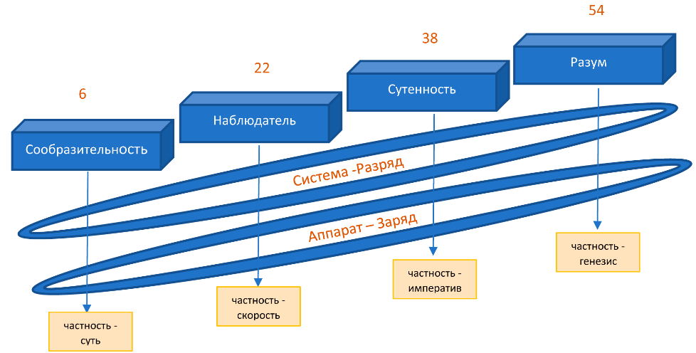

Специфика 6-го горизонта – это очень глубокое распознание, расшифровка.
Сообразительность - активное воображение, умение действовать раскрытыми из сутей Образами. Первая 16-рица частей ориентирована больше на внешнюю реальность, когда мы собираем информацию, собираем базу данных, и, обрабатывая её частью Сообразительность, определяемся: "это – что" и "это – кто". Вывод, как концентрированная точка света – это запись теми же системами - разрядами, которые компактифицируют, иерархически укладывают какие-то данные, записывают в свет. И от этого цельного света с записями рождается ясность - суть - идеальная информация "что это", как глубинное понимание, которое ложится в основу сотворения.
Наблюдатель со своей подготовкой начинает выражаться вовне, желая что-то воспринять из окружающей среды, скоординироваться с нею. То, что происходит в Наблюдателе, это происходит между его внутренним миром и внешней средой. Можно сказать, что Наблюдатель занимается сборкой Человека с точки зрения света, упаковывая свет в разные матрицы, тем самым организуя свой внутренний свет. Наблюдая, мы не просто смотрим, а мудро обрабатываем картинку.
Упаковка света, а точнее его концентрация, это не хаотичный, а выверенный и иерархизированный процесс, который должен выразить в нас стандарты объективной материи внешне в Человеке, потому что тело Человека - результат концентрации и синтезирования материи Домом Отца.
На этом горизонте аппараты - заряды концентрируют свет, который воспринимается Наблюдателем. Количество переходит в качество, системы - разряды компактифицируют, иерархически его объединяют, укладывают, рождая светом новое единство и цельность. Иерархизированный свет выводит нас на новую скорость.
Растёт скорость - мы повышаем качество нашей деятельности. Когда мы не успеваем упорядочивать свою деятельность на более высокой скорости, мы переходим в хаотическое действие. В разных действиях может быть разная скорость.
Сутенность - третья шестёрка – организует Человека внутренне-внешне, отстраивая нас с точки зрения духа. Сконцентрированный и иерархизированный дух в новой своей цельности вспыхивает императивом, как системностью сутей, перешедшей в цельность оперативной деятельности человека - мудрость действия. Императивы определяют, что, где и как правильно сделать в самом простом варианте.
Разум - вершинное выражение частей 6-го горизонта (по 16-рице), отражающее их иерархическую преемственность. Он несет собой параметры запредельной Отцовской Материи, которую мы должны распознать в окружающей среде. При этом Разум не реализует готовый Огонь, пользуясь только тем, что уже есть вовне, в том числе создано физично, а распознавая Универсальную материю, запредельную, синтезирует новое состояние материи.
Отсюда в Разуме появляется главный процесс действия, который называется Генезисом. Генезис - материальный синтез — это синтез, происходящий внутри материи и направленный на синтезирование, пересинтезирование этой самой материи. Ты способен сгенезировать новую материю? Если становишься способен, Разум включился, и ты - Человек разумный!
Универсальная материя для нас — это всегда огонь, тогда Разум - часть, которая распознаёт огонь. Распознала — допустила дальше в реализацию. Если Разуму непонятно, он никогда не будет это исполнять и дальше, другим частям, как минимум нижестоящим, не позволит исполнять то, что Разуму непонятно, не распознано.
Но сказать, что Разум - сплошной огонь, этого мало, потому что любая часть — это огонь, и называя Разум Огнём, мы не различим его с другими частями. Нужен подход с точки зрения особенного, который позволяет сфокусироваться на главных функциях Разума: он распознаёт, определяет, иерархизирует.
Распознавая и определяя, Разум выявляет сути явлений окружающего мира (событий, ситуаций, предметов, объектов), их определение, категоризация, синтез имеющихся противоречий и упорядочивает в устойчивую картину.
Нет материи, которая не была бы системно организована, иначе она просто является не материей, а хаосом. Синтезируя новую материю, Разум обязательно занимается системной организацией. Нет восприятия системной организации, мы ничего не распознаем. По большому счёту, мы можем Генезис определить, как иерархизацию материи. Или иерархизация, как действие, приводящее к более высокой иерархии материи, будет здесь обязательным составляющим компонентом в Генезисе.

Процессуальность действия части Разум ИВО:

Разум для человека - это часть, имеющая обособленную специфику атомно-молекулярного синтеза, или обособленную специфику квантования, где информация обрабатывается разумно с определенными атомно-молекулярными связями в центре головного мозга. Разум – это первая часть, которая обособила внутри нас квантовые атомно-молекулярные связи.
У животных все квантовые атомно-молекулярные связи идут по системам, аппаратам, и на основе реакции на окружающую среду. У человека появилась впервые устойчивая часть квантовых атомно-молекулярных связей, не зависящих от окружающей среды. Это называется Разумом. У нас с вами это называется часть. (В. Сердюк, 35 Синтез ИВО, 2025-12-13-14 Москва-Московия).
Разум фиксируется ядром в центре головы, где находятся оджас, гипофиз и гипоталамус. Вокруг ядра развёрнуты сферы-оболочки, которые фиксируются внутри головного мозга, и этим Разум сопряжён с мозгом. Сферы-оболочки координируются с реальностями, архетипами, космосами ИВДИВО, накапливая и концентрируя Огонь как некий объём огнеобразного состава в распознании Универсальной материи ИВДИВО.

Система части - разряд - активна по итогам некой концентрированности и предельности огня в сфере, иерархизируя огонь в части, вызывая связи между огнеобразами по тому порядку, которые заложены в ядре этой системы (ряды категорий огня). Раз-ряд как отдача, развёртывание и сложение новой цельности следующего порядка, где "раз" – это единица, а "ряд" – набор чего-то иерархизированного, объединенного одной тематикой, ряд сутей, связанных между собой в одной теме и дающих на эту тему образ.
Когда вспыхнул разряд, происходит пересистематизация - у нас рождается новый, не просто образный ряд, а новая системная связь между огнеобразами внутри системы. Чтобы выстраивать ряд, нужна иерархия этого ряда, поэтому Разум обязательно должен быть иерархичным.

Аппарат системы части - заряд, его функция накопить и систематизировать, организовать и компактифицировать огнеобразы, переводя их на более тонкий уровень организации материи ракурсом свето-энерго-вещества.

Частность-генезис складывает параметры новой материи, организует запись нашей материи и новые связочки в материи для нас, дающие образ. По итогам генезиса складывается перезапись матриц (по ключу управления 6-3). Это процесс роста, ведущий к качественно новому состоянию. Без генезиса рост человека ограничен, так как он сможет лишь повторять и комбинировать известное, но не сможет творить новое. Это как инструмент формирования нового в уже реализованной материи. С генезисом человек из исполнителя становится Сотворцом, который, опираясь на сложенные сути и накопленный опыт, способен синтезировать материальную реальность в Стандартах Изначально Вышестоящего Отца.

Мы по-человечески начинаем жить этой эпохой впервые, по-настоящему, раскрываясь во внешней жизни Огнём. Частью Разум мы осваиваем материю в ИВДИВО, Человек исполняет материализацию, и Планета Земля развивается только тогда, когда развивается Человек. Чем развивается? Огнём и Синтезом.
Часть Разум являет собою по природе единицу Огня или Синтеза Материи Изначального Вышестоящего Отца, данную нам из-за пределов любых наших возможностей на жизнь, чтобы мы распознали то, что записал Отец в эту материю. Тогда Разум должен уметь работать на глубине фундаментальностей Огня и Материи.
Чтобы разумно действовать, мы должны научиться систематизировать фундаментальности Огней Отцовских, чтобы шло распознание материи Отцовской. Это и есть суть работы Разума, когда мы будем понимать, как связаны фундаментальности между собою в материи Отцовской. А чтобы это понять, сложить, распознать, необходимо научиться синтезу фундаментальностей как синтезу Огней, как синтезу Синтезов разных.
Мы не материей действуем, мы ею должны управлять, мы её должны развивать, а значит, мы чем-то вышестоящим должны действовать, тем, что над материей, а это фундаментальности. Другими словами, управление материей выстраивается через умение 64 фундаментальности Огня сочетать с 16-ю фундаментальностями Материи, чтобы шла материализация.
Материальная природа человека требует организованности и системности, наш развитый Разум - это великолепный специалист в материи. Если Разум расшифровал, распознал, определил, упорядочил, дело остаётся за малым - собраться Духом и сделать. Равно как и наоборот: перед тем, как Дух примет решение действовать, есть Разум, который должен сутево расписать, расшифровать, распознать, определить, распределить, упорядочить.
Что бы мы ни делали, для Разума всегда важно выходить за свои пределы, поэтому есть задача повышать свой уровень или свою планку возможностей и достижений. Развитый Разумом служит основой нашему Духу сделать что-то новое.
В новой эпохе Человек разумный в своём Бытие действует Отцом, научаясь парадигмально отстроенным внутренним космическим порядком организовывать Космос внешне. Жить в Космосе может кто угодно, а строить сам Космос может только Человек Разумный.

